Boerenkoolschotel met hotdogs
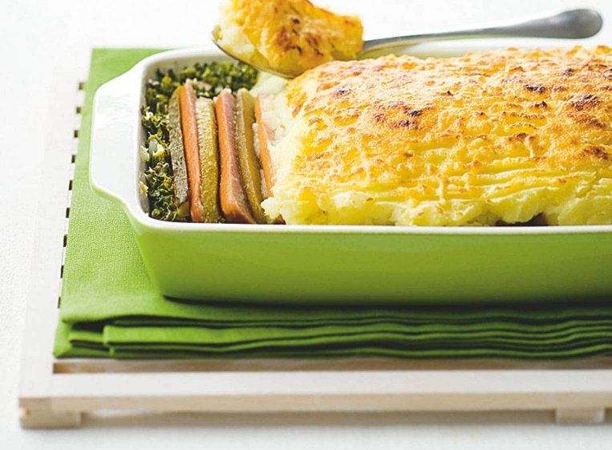
Ingrediënten 4 personen:
1 kg grote aardappelen
1 zak boerenkool
125 g gerookte spekblokjes
2 uien
1 blik hotdogs
8 augurken
200 ml melk
75 g gemalen Goudse kaas

Aan de slag
Kook de aardappelen in water met zout in 20 min. gaar. Kook de boerenkool 15 min.
Bak de spekblokjes uit, voeg de ui toe en bak deze goudbruin. Warm de oven voor op 180 °C. Giet de boerenkool af en schep de ui met de spekblokjes en het bakvet erdoor. Schep het geheel in de ovenschaal.
Halveer de hotdogs en augurken in de lengte en leg ze om en om op de boerenkool. Stamp de aardappelen tot puree, roer de melk erdoor en breng de puree op smaak met peper en zout.
Verdeel de aardappelpuree over de boerenkool en de hotdogs, strijk de puree glad en strooi de kaas erover. Zet de schaal 30 min. in de oven, tot de kaas goudbruin kleurt.

